II. Réaliser les murs d’une maison
avec la technique GREB
(bois, paille, mortier et renforts métalliques)

Introduction 1
II.1. Ossature en bois 2
1ère étape : Lisses basses 3
2ème étape : Montants verticaux des piliers 4
3ème étape : Lisses hautes 5
4ème étape : Autres montants verticaux 6
5ème étape : Cadres des fenêtres et de la porte extérieure 6
6ème étape : Planches horizontales transversales 8
7ème étape : Protection des tuyaux d’arrivée d’eau 8
8ème étape : Mise en place des gaines électriques 8
II.2. Remplissage des murs : ballots de paille et mortier 15
1ère étape : Mortier GREB entre les lisses basses 16
2ème étape : Remplissage des piliers 16
3ème étape : Remplissage des murs 17
4ème étape : Remplissage autour des ouvertures pour la porte extérieure et des fenêtres 18
5ème étape : Combler les trous dans le mortier 19

Isabelle DE BRABANDERE & Cédric FRANCOYS
www.ICway.be
février 2011

Ce document est mis à disposition selon le Contrat Attribution-NonCommercial-ShareAlike 3.0 Unported
disponible en ligne http://creativecommons.org/licenses/by-nc-sa/3.0/
ou par courrier postal à Creative Commons, 171 Second Street, Suite 300, San Francisco, California 94105, USA.

Introduction

A propos de notre démarche
Ayant le projet de construire nous-mêmes notre maison, nous avons, comme de nombreux autoconstructeurs en herbe, consulté différentes sources d’information, réfléchi à de multiples options et fait de nombreux calculs et schémas. Ainsi, afin de nous aider à planifier la construction, nous nous sommes constitué différentes fiches techniques en reprenant le résultat de nos analyses de manière synthétique, en présentant les étapes de la construction de manière chronologique, et en tâchant de rendre accessibles des techniques parfois compliquées.

En mettant ces fiches à disposition de tous, nous souhaitons partager notre expérience et peut-être faciliter la tâche à d’autres autoconstructeurs. Notre idée est que, si nous pouvons le faire, cette démarche est à la portée du plus grand nombre !

Nous n’avons cependant pas la prétention ni les compétences de substituer ces fiches à des livres techniques ou aux conseils de professionnels. De fait, nous abordons uniquement les aspects liés à la construction de notre maison (50 mètres carrés), selon les techniques que nous avons retenues, et avec les postulats que nous nous sommes fixés (budget restreint, autoconstruction, matériaux locaux et écologiques) et les contraintes auxquelles nous avons été confrontés (normes urbanistiques, législation et disponibilité des matériaux).

A propos de cette fiche
Dans la présente fiche, nous avons détaillé les aspects liés à la construction des murs de notre maison en utilisant la technique GREB, développée au Canada par le « Groupe de Recherche Écologique de la Batture » dès 1996, et dont les matériaux de base sont le bois, la paille, un mortier allégé et des renforts métalliques.

Les lectures de référence concernant cette technique, encore peu documentée, sont :
- une synthèse des expérimentations en architecture rurale du GREB,
- un guide rédigé par des membres de l’association française APPROCHE-paille, ouvrage ayant été partiellement traduit en Espagnol.
- un travail de fin d’étude sur la détermination des propriétés mécaniques de différents échantillons de matériaux de construction, utilisés dans la technique GREB, soumis aux conditions réelles de chargement, suivie d’une phase d’expérimentation sur différents éléments de mur.
Par ailleurs, quelques informations intéressantes sont également disponibles sur des blogs d’autoconstructeurs et ou sur des forums. Malgré des détails anecdotiques ou des présentations peu structurées, ces sites et leurs photos nous ont aidés à comprendre et à résoudre certaines questions.

Enfin, il nous reste à préciser que nous avons réalisé les plans des murs de la maison, dont certaines vues figurent dans le présent document, à l’aide du programme gratuit Google Sketchup.

II.1. Ossature en bois
Principes de base
- Les murs reposent sur les soubassements.
- Les murs sont composés d’une double ossature légère de montants en bois, entre lesquels sont placés des ballots de paille. Cette structure de bois sera contreventée par de la maçonnerie et des renforts métalliques.
- La largeur de l’ossature en bois est en général de 44cm, soit la largeur d’un ballot de paille (35 cm) à laquelle s’additionnent deux épaisseurs de mortier de 4 cm chacune ainsi qu’un centimètre de jeu pour glisser les ballots de paille :
4 cm : lisse basse intérieur
0,5 cm : jeu pour mettre les ballots de paille
35 cm : ballot de paille au milieu
0,5 cm : jeu pour mettre les ballots de paille
4 cm : lisse basse intérieur

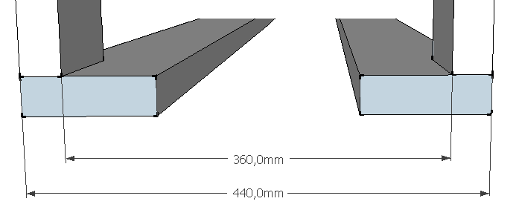
Fig. 1. Largeur de l’ossature de bois

- Les planches de l’ossature ont, de préférence, une section de 10 X 4 cm, et sont de toute façon de section unique pour toute la structure de bois.
- A titre indicatif, le volume de bois nécessaire est estimé à 0,02 mètre cube par mètre carré de mur.

Outillage
- Scie égoïne
- Scie circulaire
- Perceuse-visseuse
- Fil à plomb
- Niveau d’eau

Matériaux
- 167 (152 + 15) planches de bois de sapin de 12,5 X 3,8 cm (10 X 4 cm n’étant pas une section de planches standard, nous utiliserons des planches de 12,5 X 3,8 cm.)
- 80 goujons d’ancrage 8 X 1 cm
- ~5000 vis de 5 X 80 mm en biais
Tâches

1ère étape : Lisses basses
La lisse basse d’un mur est composée de quatre planches (section 12,5 X 3,8 cm) assemblées en quinconce.
Longueur des planches de lisses basses :
+ 2 X 8,32 m de planches (= longueur extérieure de la maison – largeur de la planche)
+ 2 X 5,99 m de planches (= largeur extérieure de la maison – largeur de la planche)
+ 2 X 5,11 m de planches (= longueur intérieure de la maison – largeur de la planche)
+ 2 X 7,44 m de planches (= largeur intérieure de la maison – largeur de la planche)
- 2 X 0,95 m (=largeur de la porte extérieure)
= un total de 52,1 m de planches (par ex. 18 planches de 3 m de long)
Arrimer les lisses basses à l’arase des soubassements en utilisant des goujons d’ancrage de 1 cm de diamètre et de 8 cm de long.
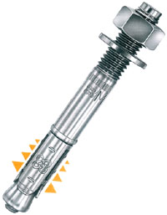
Fig. 2. Goujon d’ancrage.

Tous les mètres et, dans tous les cas, aux extrémités des planches :
- Forer des trous de 2 cm de diamètre sur 1 cm de profondeur ;
- Percer des trous de 1 cm de diamètre sur 8 cm (soit 2 cm à travers le lisse et 6 cm à travers l’arase) ;
- Visser les goujons d’ancrage.

Ne pas mettre de lisse basse à l’emplacement de la porte extérieure, à savoir sur une largeur de 95 cm. Par conséquent, il faut mettre une planche transversale (par ex. 19 cm de longueur si les lisses basses ne sont pas en quinconce ; section 12,5 X 3,8 cm), qui vient relier les deux façades de l’ossature de bois.

Visser les pièces de bois entre elles.

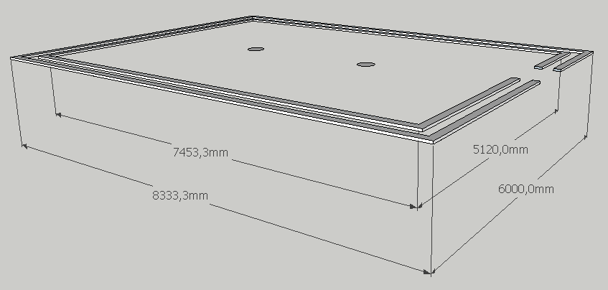
Fig. 3. Les lisses basses, vissées sur les soubassements.

2ème étape : Montants verticaux des piliers
Aux quatre angles de la maison et au milieu des murs latéraux, sont placés des piliers, formés par une structure de montants en bois verticaux, qui sera remplie plus tard de paille et de mortier (voir explications au chapitre 2 - Remplissage des murs : ballots de paille et mortier).

L’utilisation de piliers au milieu des murs latéraux se justifie par la nécessité de soutenir les fermes (poutre qui repose sur deux murs porteurs).

Les murs longitudinaux de la maison doivent avoir une différence de hauteur pour permettre à la charpente d’être en pente (15 cm de dénivelé sur 6 m, soit 2,5% ou 1,43°) et d’assurer ainsi la légère inclinaison de la toiture (voir dossier 3).

Dimensions des montants des piliers:
40 planches de section 12,5 X 3,8 cm
Hauteur entre 2,35 et 2,20 m

Avant la fixation de chaque montant, il faut prendre les aplombs, afin de vérifier que le montant soit parfaitement vertical. Pour plus de précision, utiliser systématiquement le fil à plomb et non le niveau à bulle.
Visser les pièces de bois entre elles.
Mettre des contreventements temporaires. En effet, afin d’assurer la stabilité de l’ossature en bois et figer les aplombs pendant la construction des murs, jusqu’à ce que ceux-ci soient contreventés par le mortier et les renforts métalliques, il faut mettre des « planches de contreventement » :
- Soit assemblées en croix de Saint-André (X)
- Soit vissées à des points "fixes" au sol (pieux profondément enfoncés), et avec au moins deux vis par point, car une vis résiste mal aux efforts de cisaillement.
Pour les contreventements, nous utilisons des planches de bois de sapin de 12,5 X 3,8 cm X 3,3m et nous en prévoyons une quinzaine pour toute la maison.

Astuce pour les planches un peu tordues : avant de visser, utiliser des pinces de coffrage pour positionner et redresser les planches.

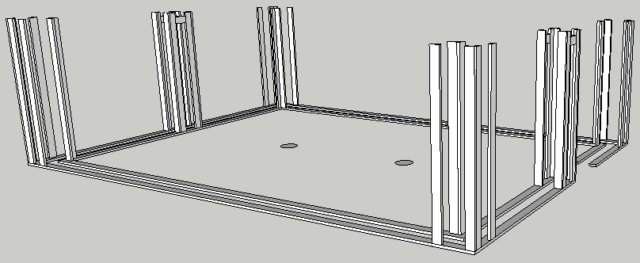
Fig. 4. Montants verticaux formant la structure des piliers aux angles et au milieu des murs latéraux.

3ème étape : Lisses hautes
Ces planches se vissent au sommet des montants verticaux de l’ossature.
Prévoir un total de 54 m de planches (12,5 X 3,8 cm).

Sur les petits côtés, faire une encoche au niveau des piliers afin de pouvoir y placer les fermes.
Les fermes doivent reposer à 2,196 m au-dessus de l’arase des soubassements.

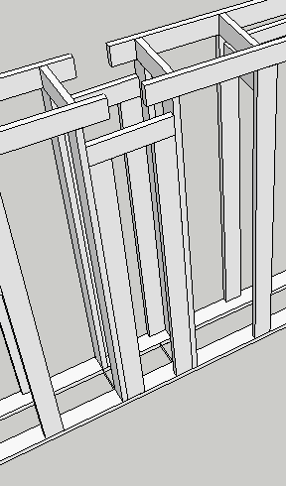 | 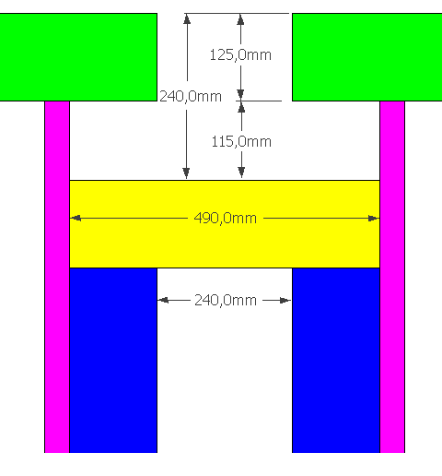
Fig. 5. Pilier et encoche.

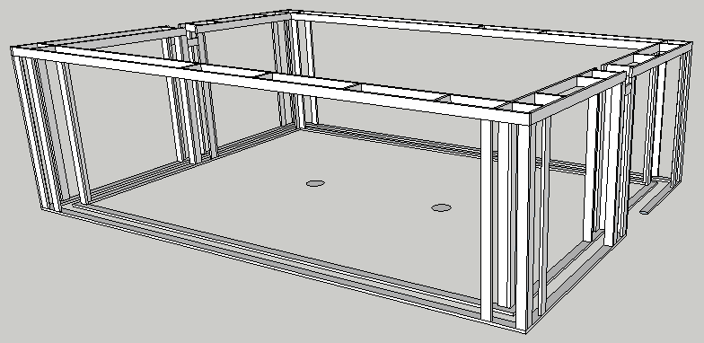
Fig. 6. Pose des lisses hautes.

4ème étape : Autres montants verticaux
Au moins tous les 60 cm et, de toute façon à chaque porte extérieure et fenêtre, mettre des montants verticaux (12,5 X 3,8 cm).

Nombre total de montants verticaux (sans compter les piliers) : 56 planches

Quelle hauteur pour les montants verticaux?
a) Murs Longitudinaux
2,5 m du sol au plafond (depuis le bas des lisses basses au sommet des solives)
– hauteur des solives (15 cm)
– hauteur des lisses hautes (12,5 cm)
– hauteur des lisses basses (3,8 cm)
= hauteur des montants verticaux du mur longitudinal bas (2,20 m)

Du fait que le toit sera légèrement en pente, les deux murs longitudinaux n’ont pas la même hauteur :
2,20 m (hauteur des montants verticaux du mur longitudinal bas)
+ différence de hauteur entre les deux murs longitudinaux (15 cm)
= hauteur des montants verticaux du mur longitudinal haut (2,35 m)

Note : les parties intérieures des murs longitudinaux et leurs parties extérieures n’ont pas tout à fait la même hauteur (écart de 1mm de hauteur par 4 cm de largeur soit 11 mm au total).

b) Murs latéraux
Hauteur des montants verticaux pour les murs latéraux ?
A ce stade, limitons-nous à écrire qu’elle varie entre 2,20 et 2,35 m.

Ces hauteurs des murs longitudinaux et latéraux sont en réalité approximatives et nous servent essentiellement à estimer le volume total de bois dont nous aurons besoin. Lors de la construction, les hauteurs des montants verticaux seront mesurées avec précision, in situ (directement sur la maison) : il s’agit logiquement de la distance entre les lisses hautes et les lisses basses. Les montants seront alors sciés selon ces mesures exactes, permettant ainsi de corriger les éventuelles erreurs de maçonnerie des soubassements.

Mettre des contreventements temporaires.

5ème étape : Cadres des fenêtres et de la porte extérieure
Utiliser des planches de même section que pour le restant de l’ossature (12,5 X 3,8 cm).

Aux dimensions de la porte (2,1 X 0,94 m) et des fenêtres (1 X 1 m et 0,4 X 0,4 m), nous ajoutons un demi centimètre de chaque côté pour mettre un isolant lors de la pose des dormants des châssis. Dans notre cas, les trous à laisser dans les murs sont donc de 2,105 X 0,95 m pour la porte, de 1,01 X 1,01 m et de 0,41 X 0,41 m pour les fenêtres.

1) cadre extérieur du linteau
Pour la porte, placer le cadre extérieur à une hauteur de 2,105 m du sol (attention pas de lisse basse à cet endroit).
Pour que les linteaux des grandes fenêtres soient alignés sur le celui de la porte extérieure, la partie basse du cadre de celles-ci sera à une hauteur de 0,932 m du haut de la lisse basse (210,5 – 3,8 – 101 – 12,5 cm).

Dimensions :
Pour la porte extérieure : (95X2) + (36,4X2) cm = 262,8 cm
Pour une grande fenêtre : (101X2) + (36,4X2) cm = 274,8 cm (5 fenêtres = 13,74 m)
Pour une petite fenêtre : (41X2) + (36,4X2) cm = 154,8 cm (2 fenêtres = 3,096 m)
Longueur totale à prévoir : 19,464 m (~6 planches de 3,3m)

2) petites planches horizontales qui viennent combler le cadre du linteau
Ces planches sont importantes, vu le rôle de soutien de la charge supérieure qu’ont les linteaux
Dimensions :
Pour la porte extérieure, prévoir 2,76 m de long.
Pour les 5 grandes fenêtres, prévoir 5 planches de 3,3 m de long.
Pour les 2 petites fenêtres, prévoir 2,39 m de long.
Total de ~7 planches de 3,3 m.

3) petites planches verticales ente le linteau et les lisses hautes
Longueur totale à prévoir : ~2 m

4) montant vertical au milieu de la partie basse du cadre des grandes fenêtres.
Dimensions pour les 5 grandes fenêtres : 9,32 m (~3 planches de 3,3m).
Ces montants ne sont pas nécessaires pour les petites fenêtres, vu leur taille réduite.

Note : à l’inverse des linteaux, la partie basse du cadre des fenêtres ne nécessite pas d’être comblée par des planches, qui empêcheraient d’ailleurs de couler le mortier.

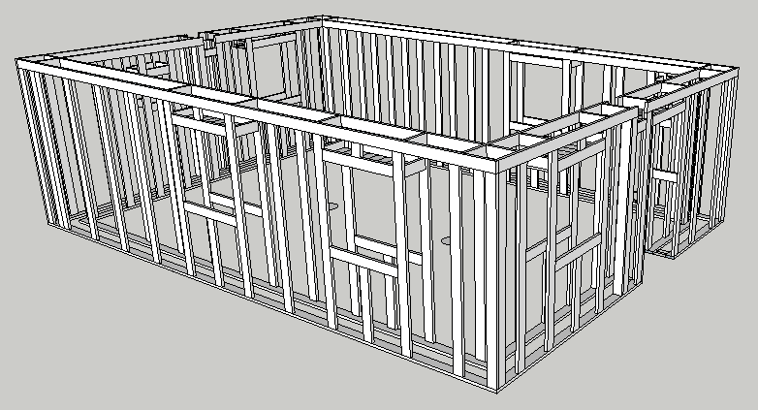
Fig. 7. Autres montants verticaux et cadres de la porte extérieure et des fenêtres.

6ème étape : Planches horizontales transversales
Afin de renforcer et solidariser les deux façades de l’ossature de bois, il est nécessaire de mettre des planches transversales de 36,4 cm de long (section 12,5 X 3,8 cm) :
1) entre les lisses hautes, aux emplacements des piliers, des cadres des fenêtres et de la porte extérieure (soit 23 planches);
2) à mi-hauteur du mur, à l’emplacement du cadre de la porte extérieure (soit 2 planches).
Total : 25 planches de 36,4 cm de long = 9,1 m (~3 planches de 3,3m)

7ème étape : Protection des tuyaux d’arrivée d’eau
Les tuyaux ressortant de la chape au bas des murs doivent être protégés afin de ne pas être coulés dans les murs. Pour ce faire, on place un « couvercle » au-dessus de ceux-ci : une petite planche en bois de 12cm par 4,5cm. Les embouts sont également enveloppés dans du plastic (afin de les protéger contre d’éventuelles projections de ciment).
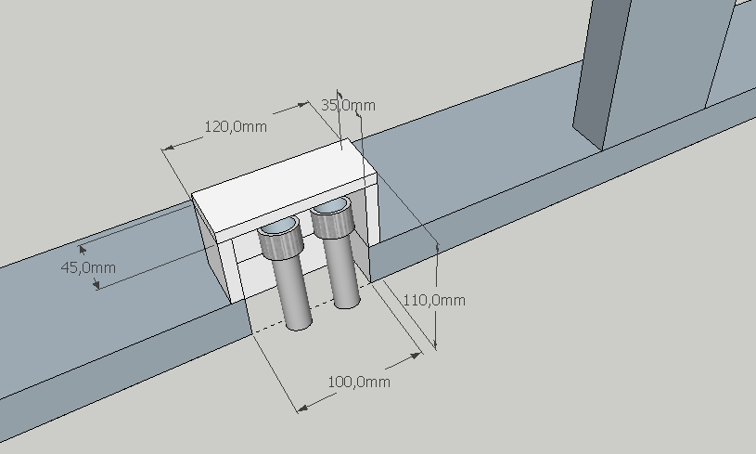
Fig. 8. Protection des tuyaux d’arrivée d’eau.

8ème étape : Mise en place des gaines électriques
Les gaines sont déroulées et placées de manière à ce que les raccords ultérieurs puissent être faits facilement.
Elles doivent arriver soit au niveau d’une prise, soit à hauteur d’un interrupteur. Le raccord ultérieur se fera soit entre le plafond et l’appareillage soit le long d’un mur.

circuit 1 - lampes cuisine :
- gaine à faire passer dans la cloison puis au-dessus du plafond jusqu'au niveau de l'interrupteur (8,5m)
- (premier raccord)
- aller-retour de phase jusqu'à l'interrupteur dans le mur EST (1,8m)
- (second raccord)
- suite du circuit au-dessus du plafond et passage par les sorties d'éclairage
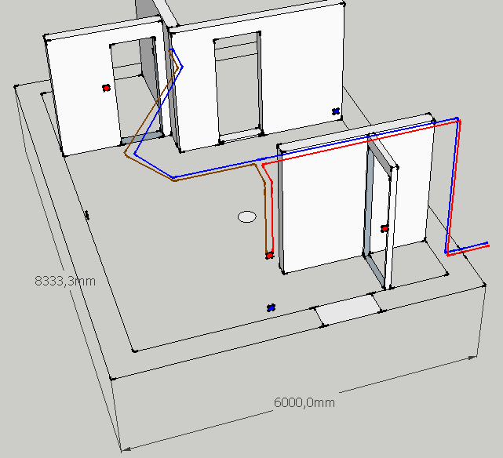
Fig. 9. Circuit électrique 1.

circuit 2 - lampes sdb :
- gaine à faire passer dans la cloison puis le long du mur NORD puis au-dessus du plafond (au niveau des lampes) jusqu'au-dessus de la sortie d'éclairage (15m)
- (premier raccord)
- aller-retour de phase jusqu'au niveau de l'interrupteur au dessus-du plafond (3,45m)
- (second raccord)
- passage par la saignée murale
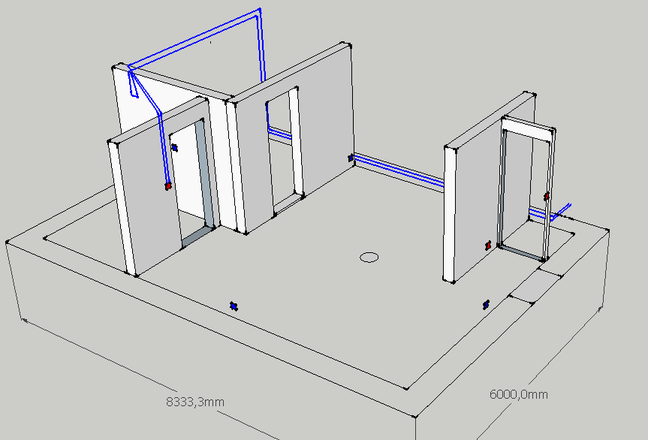
Fig. 10. Circuit électrique 2.

circuit 3 - lampes chambre :
- gaine à faire passer dans la cloison puis le long du mur NORD puis au-dessus du plafond (au niveau des lampes) jusqu'au niveau de l'interrupteur (13,5m)
- (premier raccord)
- aller-retour de phase jusqu'au niveau de l'interrupteur au dessus-du plafond (3,15m)
- (second raccord)
- suite du circuit au-dessus du plafond et passage par les sorties d'éclairage

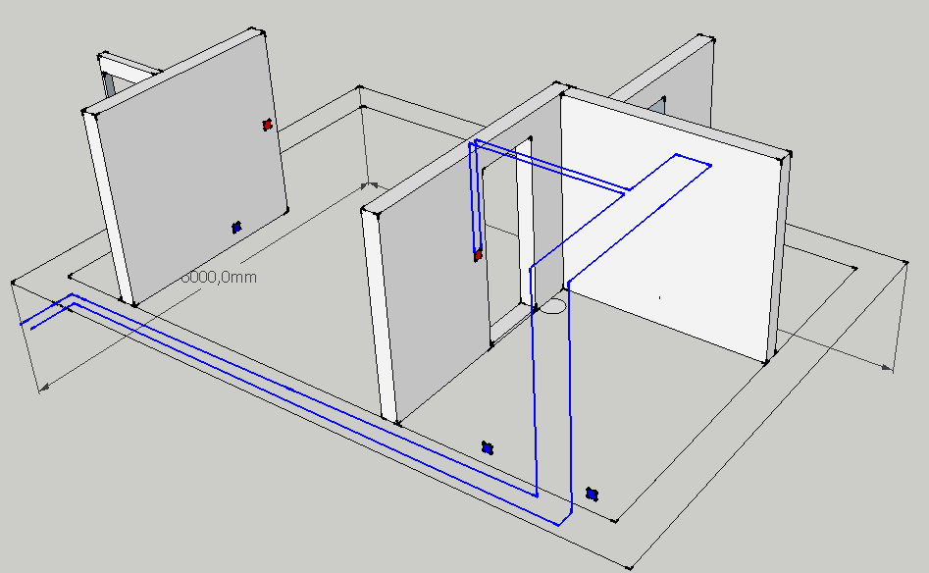
Fig. 11. Circuit électrique 3.
.
circuit 4 - lampes sam :

- gaine à faire passer dans la cloison puis le long du mur NORD puis au-dessus du plafond (au niveau des lampes) jusqu'au niveau de l'interrupteur (9,25m)
- (premier raccord)
- aller-retour de phase jusqu'au niveau de l'interrupteur au dessus-du plafond (2m)
- (second raccord)
- suite du circuit au-dessus du plafond et passage par les sorties d'éclairage

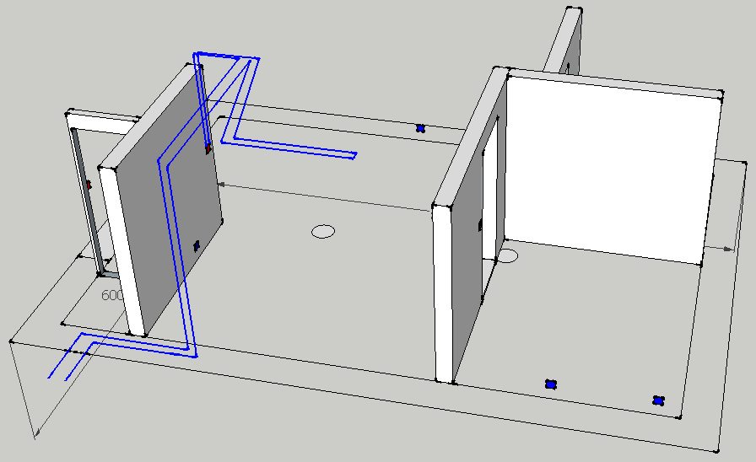
Fig. 12. Circuit électrique 4.

circuit 5 - lampe wc :
- gaine à faire passer dans la cloison puis au-dessus du plafond jusqu'au niveau de l'interrupteur (7m)
- (premier raccord)
- aller-retour de phase jusqu'à l'interrupteur dans le mur EST (1,35m)
- (second raccord)
- passage par les sorties d'éclairage au-dessus du plafond

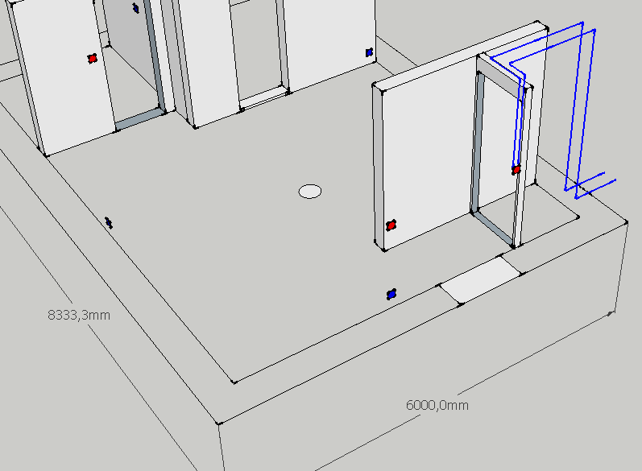
Fig. 13. Circuit électrique 5.

circuit 6 - prise sam 1 (PC 1) :
- gaine de 5,5m

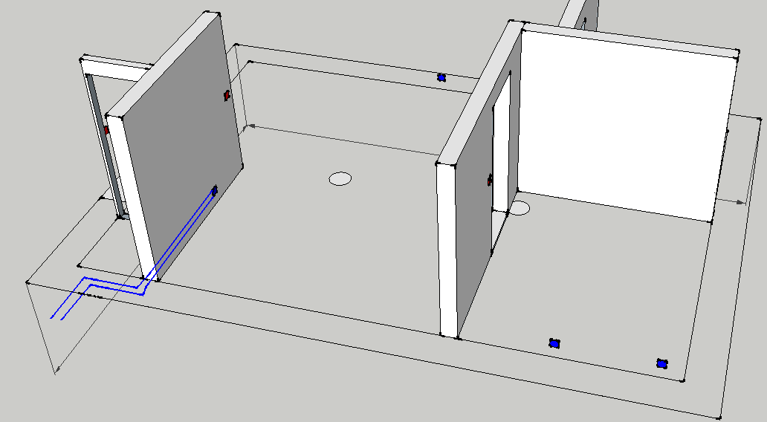
Fig. 14. Circuit électrique 6.

circuit 7 - prise sam 2 :
- gaines de 11,5m

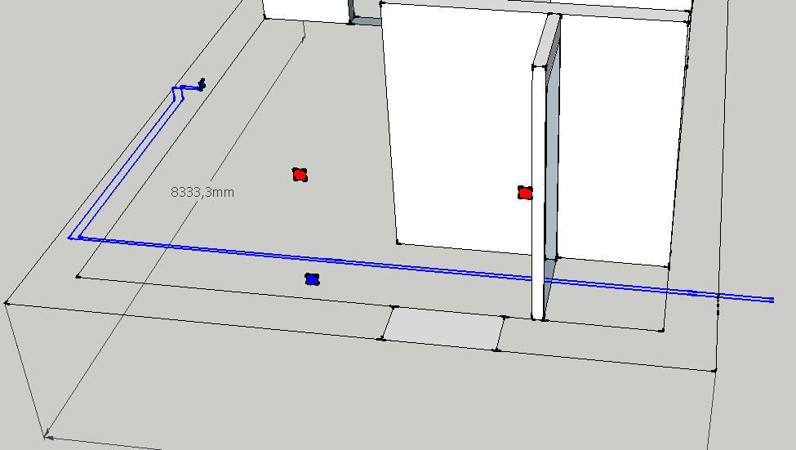
Fig. 15. Circuit électrique 7.

circuit 8 - prise salon (PC 2) :
- gaine de 7,5m

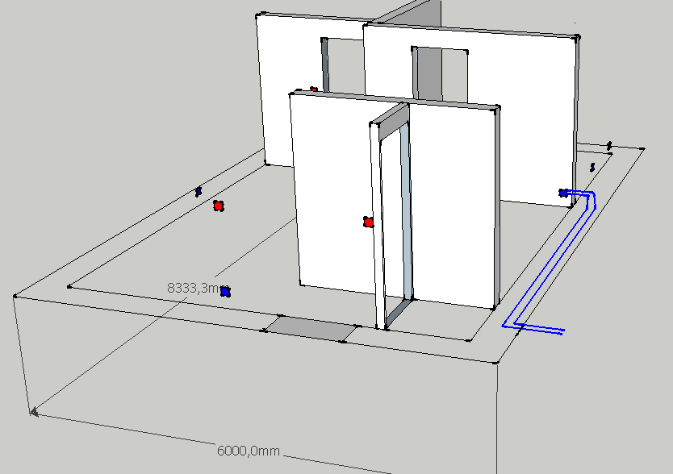
Fig. 16. Circuit électrique 8.

circuit 9 - prise sdb :
- gaine de 14,5m

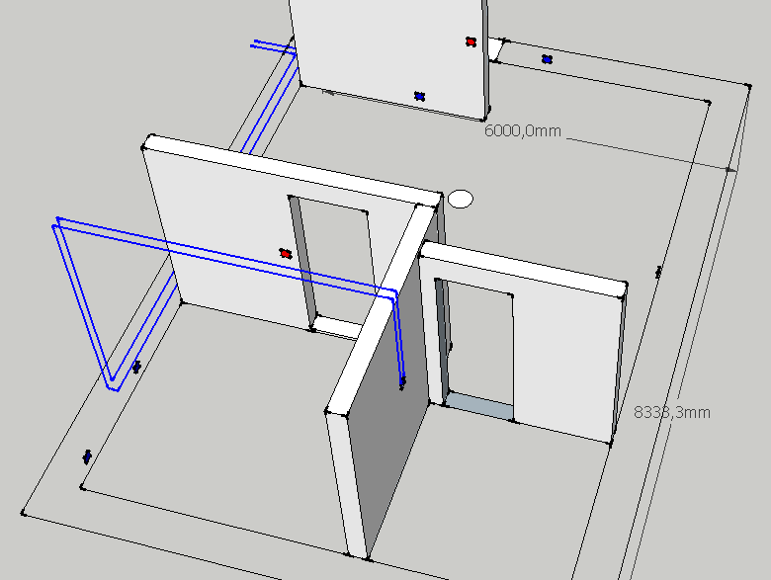
Fig. 17. Circuit électrique 9.

circuit 10 - prise chambre 1 :
- gaine de 8,8m
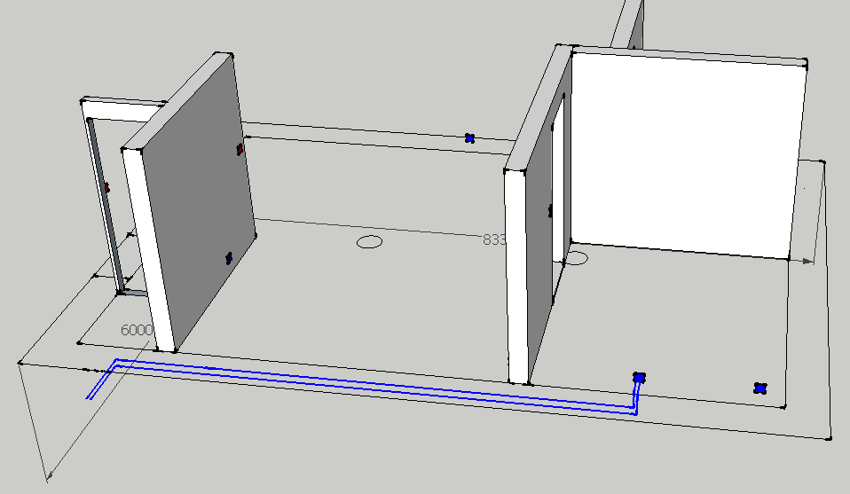
Fig. 18. Circuit électrique 10.

circuit 11 - prise chambre 2 :
- gaine de 10m

circuit 12 - prise cuisine (frigo) :
- gaine de 7m
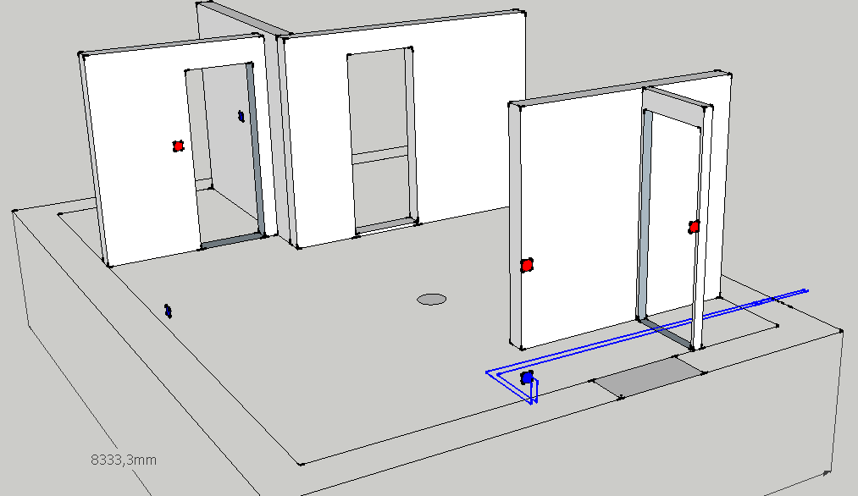
Fig. 19. Circuit électrique 12.

Durée estimée pour le chapitre 1. Ossature en bois (2 personnes - maison de 50 m²)
60 heures

II.2. Remplissage des murs : ballots de paille et mortier
Principes de base
- Lorsque l’ossature de bois est terminée, elle est remplie de ballots de paille. La paille reprend les efforts de compression et de cisaillement de la structure bois, limitant ainsi les déplacements dans les directions correspondantes. La paille, compressée et emprisonnée dans la structure, perd ses caractéristiques de matériau inflammable.
- Au-dessus des ballots de paille, des feuillards ou tirants métalliques sont vissés entre les montants dans le sens de l’épaisseur de l’ossature. Reliant les montants en regard, ils permettent non seulement de stabiliser verticalement les ballots, mais aussi de limiter le flambement des montants. L’étude en laboratoire de Céline LA ROSA a en effet mis en évidence que les feuillards permettent de rigidifier la structure réduisant considérablement le flambement des montants. Enfin, notons que les feuillards métalliques ne font pas de ponts thermiques, car leurs dimensions ne permettent pas de transporter des températures différentes de leur environnement proche.
- Des clous galvanisés sont alors plantés sur la tranche des montants de bois, afin d’assurer une liaison entre le bois, la paille et le mortier, une fois le mortier coulé.
- Ensuite, des trames de verre sont agrafées sur les montants verticaux, destinées à l'accroche ultérieure des enduits de finitions sur le bois. L'avantage de fixer les trames dès cette étape, est que les extrémités sont noyées dans le mortier que nous allons couler derrière les coffrages temporaires, et donc de leur assurer une excellente tenue. Il faut que ce soient des trames de verre et ne pas placer des trames métalliques, pour éviter des fissurations de l'enduit par oxydation.
- Nettoyage : couper (avec des ciseaux ou un sécateur) puis brosser les brins de paille qui dépasse du ballot, afin qu’ils ne soient pas pris dans le mortier lors du coulage.
- Des coffrages sont vissés sur l’ossature bois (3 vis par planche verticale) sur les façades intérieures et extérieures afin de couler le mortier, permettant ainsi de donner un aspect lisse au mur.
- Le mortier allégé est coulé entre les bottes de paille et les coffrages. Le mur est perspirant grâce à la sciure de bois et à la chaux du mortier. Le mortier participe au contreventement et à la répartition des charges.

Outillage
- « outillage pour mortier »
  - bétonneuse
  - verseuse à béton (caisse inclinée en pointe pour verser le mortier dans les seaux)
  - 4 seaux
  - pelle
  - bâton de vibrage (ou aiguille vibrante)
  - règle de maçon de 70 cm
- une barre à mine pour l’aiguille à paille
- corde pour redimensionner les ballots de paille
- machette

Matériaux
- 151 ballots de paille 105 X50 X35 cm
- Feuillards métalliques
- clous galvanisés 3 X 60
- ~47 m² de trame de verre 10 X 10 mm
- 20 planches de coffrage 60 X 140 X 1,8 cm (aggloméré)
- Ciment CEM-II : 2301 kg
- Sable 0/5 : 3682 kg
- Sciure 3 mm : 1534 kg
- Chaux NHL : 483,21 kg

Tâches

1ère étape : Mortier GREB entre les lisses basses
Dans le cas d’un isolant thermique des soubassements en granulés de liège, mettre un bois de 6X9 cm pour empêcher le mortier de couler dans la zone à combler par les granulés isolants.
Couler le mortier.

Pour remplir l'espace entre les lisses basses, nous pensons à trois possibilités :
1) remplir de mortier et poser les ballots avant que celui-ci ne fasse prise ;
2) coincer les ballots de la première rangée dans l'espace entre les lisses basses (utilisation d'une planche pour faire "pied de biche") ;
3) utilisation de paille en vrac.

2ème étape : Remplissage des piliers
Piliers d’angle et piliers d’appui de fermes au milieu des murs longitudinaux

- Remplir les piliers avec des ballots de paille placés verticalement, découpés en deux (~50cm de haut, pour pouvoir placer des feuillards avec un écart vertical identique à celui du reste de la structure). Tailler les ballots avec des ciseaux ou un sécateur de façon à ce qu’il y ait suffisamment de place et que peu de brins ne tombent au moment de couler le mortier.
- Au-dessus des ballots de paille, des feuillards métalliques sont visés entre les montants dans le sens de l’épaisseur de l’ossature.
- Agrafer les trames de verre 10 X 10 sur les montants verticaux.
- Planter des clous galvanisés 3 X 60 sur la tranche des montants de bois, tous les 30 cm.
- Nettoyer.
- Placer des coffrages.
- Couler du mortier GREB sur les faces intérieures et extérieures.
- Vibrer le mortier, pour s’assurer qu’il n’y ait pas de poche d’air, en utilisant deux bâtons et en tapant avec un marteau sur les coffrages.
- Laisser sécher pendant 24 heures avant de décoffrer.

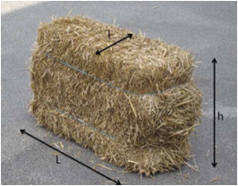  Fig. 20. Dimensions d’un ballot de paille. | l : largeur (la face correspondante est appelée « chant »)  L : longueur  h : hauteur

3ème étape : Remplissage des murs
- Un premier niveau de ballots de paille, couchés sur le chant, est disposé à l’intérieur de la double ossature. Tailler les ballots avec des ciseaux ou un sécateur de façon à ce qu’il y ait suffisamment de place et que peu de brins ne tombent au moment de couler le mortier.
- Au-dessus des ballots de paille, des feuillards métalliques sont visés entre les montants dans le sens de l’épaisseur de l’ossature.
- Agrafer les trames de verre 10 X 10 sur les montants verticaux.
- Des clous galvanisés 3 X 60 sont alors fixés sur la tranche des montants de la double ossature de bois, tous les 30 cm.
- Retirer les planches de contreventement temporaires, en croix de Saint-André.
- Nettoyer.
- Des coffrages sont vissés sur l’ossature bois sur les façades intérieures et extérieures afin de couler le mortier.
- Coulage du mortier allégé entre les bottes de paille et les coffrages. Il est important de faire couler le mortier simultanément des deux côtés du ballot, afin d’éviter qu’il ne soit décentré par le poids du mortier s’il était coulé d’un seul côté à la fois.
- Vibrer le mortier, pour s’assurer qu’il n’y ait pas de poche d’air, en utilisant deux bâtons et en tapant avec un marteau sur les coffrages.
- Laisser sécher pendant 24 heures avant de décoffrer.
- Décoffrer et nettoyer directement les coffrages (tâche plus difficile si le mortier est complètement sec).
- Tant que le mortier est encore relativement frais, éliminer les éventuels bombements en les raclant avec une palette.
- Disposer un second niveau de ballots de paille, en répétant les opérations décrites ci-dessus pour ce niveau et les suivants.
- Pour la dernière rangée de ballots de paille, laisser un trou et mettre une gaine pour le conduit de la cheminée du poêle à bois (par exemple conduit isolé double peau inox / galva 180mm)
À isoler (laine de roche par ex.)

Technique pour redimensionner un ballot de paille
Fabriquer une aiguille à paille avec une barre à mine de 90 cm de long :
- Faire chauffer les extrémités de la barre à mine afin de pouvoir les travailler ;
- Plier une extrémité à 90 degrés sur 15 cm de long : pour servir de poignée ;
- Aplatir l’autre extrémité avec une masse et percer un trou de 6 mm de diamètre (pour enfiler la corde).
Note : Au lieu de faire des trous, certains autoconstructeurs font une simple encoche ou « hameçon », permettant d’y caler le fil, qui reste coincé lorsqu’on tire l’aiguille à travers le ballot.

Pour une coupe droite :
- Passer l’aiguille dans le ballot à la distance désirée pour le diviser en deux petits ballots
- Faire des nœuds dans les nouvelles cordes
- Couper les cordes d’origine
- Les deux nouveaux petits ballots se séparent d’eux-mêmes

Pour une coupe en biais (compter 5 minutes par ballot) :
- Pour garantir le parallélisme entre les deux cordes, s’aider d’un gabarit (réalisé avec des planches de 12,5 X 3,8 cm), dans lequel on perce deux trous au sommet.
- Placer le gabarit sur le ballot, à l’endroit du biais voulu.
- Enfoncer les deux aiguilles dans les trous du gabarit et en partie dans le ballot de paille, sans encore passer l’hameçon.
- Retirer le gabarit.
- Mettre le fil à l’hameçon et continuer d’enfoncer l’aiguille jusqu’à la faire ressortir de l’autre côté.
- Entourer la nouvelle corde autour du ballot, faire un nœud coulant, serrer (astuce : mettre du scotch autour de son doigt pour serrer sans se blesser) et faire une boucle pour empêcher le desserrage.
- Répéter les démarches avec la seconde corde.
- Couper les cordes d’origine.
- Scier selon la nouvelle forme (par ex. à la tronçonneuse ou avec une machette bien aiguisée).

4ème étape : Remplissage autour des ouvertures pour la porte extérieure et des fenêtres
1) Pour la partie basse du cadre des fenêtres
- mettre le dernier niveau de ballots de paille possible (si besoin le couper pour qu’il puisse arriver 5 cm sous la partie basse du cadre des fenêtres)
- planter des clous
- verser du mortier sur au moins 5 cm
2) Pour la partie haute (= linteau) du cadre des fenêtres et de la porte extérieure
- planter des clous
- verser du mortier sur 5 cm de haut sur le linteau
- combler l’espace entre le linteau et les lisses hautes avec des ballots de paille
- visser les feuillards au-dessus des ballots de paille
- couler du mortier sur les faces extérieures
3) Pour les côtés des fenêtres et de la porte, comment positionner les ballots pour que le coulage soit le plus aisé possible ?
a) Mettre des feuillards métalliques sur les côtés des fenêtres (de chaque côté, laisser environ 5 cm entre le bord intérieur et le feuillard), pour coincer les ballots et empêcher le flambement des montants verticaux
b) Bien tailler les ballots (avec des ciseaux ou un sécateur) pour faciliter le coulage du mortier le mortier. Ne pas hésiter à tailler un évasement sur les ballots supérieurs pour faciliter le coulage.
c) Placer des cales temporaires entre le coffrage et le ballot pour compresser de manière temporaire le haut du ballot et agrandir l'interstice par où l'on coule du mortier.

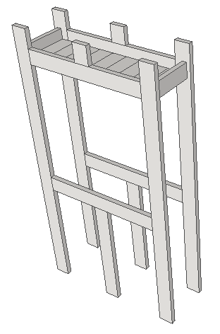 | 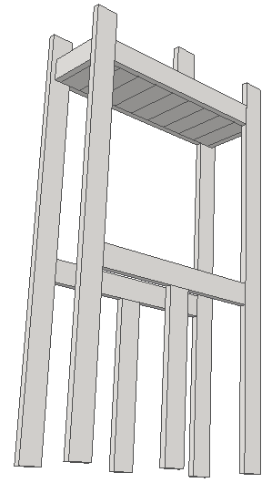
Fig. 21. Cadre de fenêtre, avec vue détaillée du linteau.

Comment "finaliser" le remplissage d'un mur (jusqu'au sommet de la lisse haute) ?
La hauteur qui reste pour arriver jusqu'au sommet du mur étant variable, il est rare que cela corresponde exactement à une hauteur de ballot posé sur le chant.
Donc, comme pour les autres niveaux, on coupe le ballot dans le sens de la largeur mais on le place verticalement au lieu de les placer horizontalement (du coup les petits ballots peuvent avoir une hauteur différente mais ont tous une largeur de 50 cm : dans certains cas, on doit utiliser la tronçonneuse pour diminuer la largeur).

Quantité totale pour le remplissage des murs : 6,5 m³ de mortier GREB (y compris entre les lisses basses) :
en parts
Ciment CEM-II | Sable 0/5 | Sciure 3 mm | Chaux NHL | Eau
1,0 | 3,0 | 4,0 | 1,0 | 2,5

en litres
Ciment CEM-II | Sable 0/5 | Sciure 3 mm | Chaux NHL | Eau
767 | 2301 | 3068 | 767 | 1918

en kilogrammes
Ciment CEM-II | Sable 0/5 | Sciure 3 mm | Chaux NHL | Eau | Masse volumique
2301 | 3682 | 1534 | 483,21 | 1918 | 1231

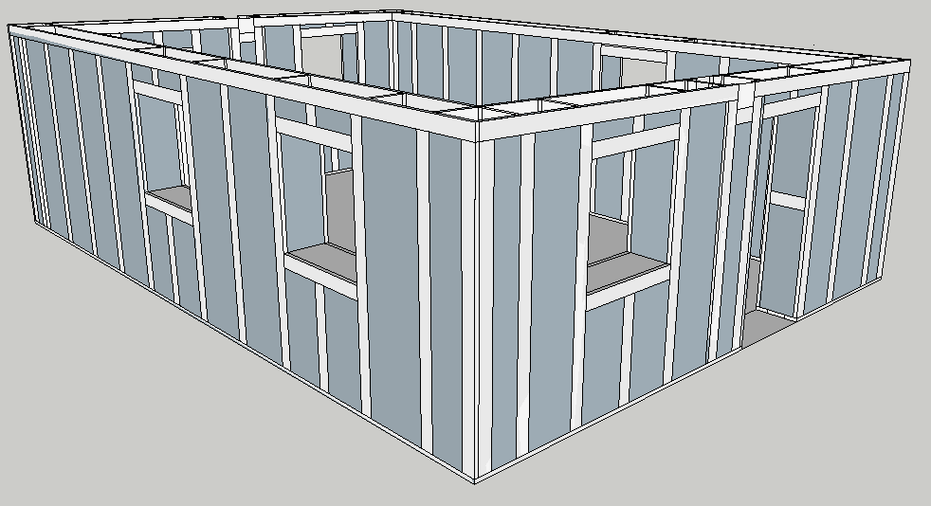
Fig. 22. Murs remplis avec ballots de paille et mortier.

5ème étape : Combler les trous dans le mortier
Dans certains cas, il se peut que le mortier ne soit pas uniformément coulé entre deux montants verticaux. Cela peut arriver lorsque le mortier n’est pas assez liquide ou lorsqu’il est insuffisamment vibré lors du coulage. Il est alors nécessaire de combler les « trous », c’est-à-dire les emplacements où la paille est encore visible, ou les creux, lorsque le revêtement de mortier séché n’est pas assez lisse.
Pour boucher les éventuels trous, utiliser avec un mortier composé d’1/3 de chaux et de 2/3 de sable, mélangés à de l’eau jusqu’à former une pâte ferme, et l’appliquer sur le mur avec une palette et une gâche.

Durée estimée pour le chapitre 2. Remplissage des murs (2 personnes - maison de 50 m²)
150 heures

Durée totale pour les murs : 210 heures (35 jours de 6 heures de travail)

DERY (P.), Synthèse des expérimentations en architecture rurale du Groupe de Recherches Ecologiques de la Batture, La Batture, 2004, 48 p.
BROSSAMAIN (V.) et THEVARD (J.-B.), Construire son habitation en paille selon la technique du GREB: Guide pratique à l'usage des autoconstructeurs, Orléans : APPROCHE-Paille, 2005, 112 p.
BROSSAMAIN (V.) et THEVARD (J.-B.), Edificar su vivienda con madera, paja y cal. Aplicando la técnica GREB, ville : Ed. Julio Tamata, 2010, 69 p.
LA ROSA (C.), Contribution aux mesures mécaniques sur la construction paille selon la technique du G.R.E.B, Travail de fin d'étude ENTPE, Vaulx-en-Velin, 2008, 140 p.
THEVARD (J.-B.), La technique du Greb. Les questions les plus fréquentes. Orléans : APPROCHE-Paille, 2008, p. 3.
http://paille.martinet85.over-blog.net/10-categorie-10714737.html
LA ROSA (C.), Contribution aux mesures mécaniques sur la construction paille selon la technique du G.R.E.B, Travail de fin d'étude ENTPE, Vaulx-en-Velin, 2008, p. 72.
Ibidem
http://paille.martinet85.over-blog.net/10-categorie-10714737.html
BROSSAMAIN (V.) et THEVARD (J.-B.), Construire son habitation en paille selon la technique du GREB: Guide pratique à l'usage des autoconstructeurs, Orléans : APPROCHE-Paille, 2005, p. 86.
SWENTZEL STEEN (A.), STEEN (B.) et BAINBRIDGE (D.) avec EISENBERG (D.), The Straw Bale House (Chelsea Green), Chelsea, 1994, p. 61.
http://www.youtube.com/watch?v=8dYMuQVwW1c&feature=related, Découpe en bias d'une botte de paille video mise en ligne par mecakizi.
BROSSAMAIN (V.) et THEVARD (J.-B.), Edificar su vivienda con madera, paja y cal. Aplicando la técnica GREB, Ed. Julio Tamata, 2010, p. 59.

